Plan d'accès au terminal Sud d'Orly

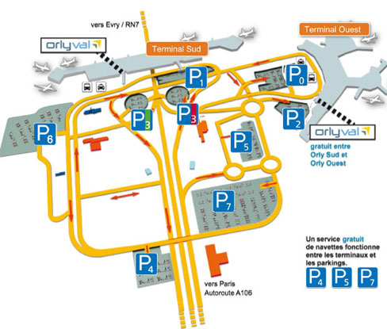

Plan d'accès aux salles A 593 et A 486
Les salles A 593 et A 486 se situent bâtiment 400 de l'aérogare d'Orly terminal Sud au niveau A

